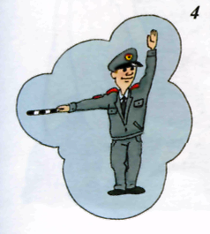
КРИТЕРИИ УСВОЕНИЯ ДЕТЬМИ ПРОГРАММ ПО ПДД

Социально-личностные представления:
- ребенок ориентирован в правилах культуры поведения на улице
- проявляет устойчивый интерес к участникам ДД;
- активно обсуждает поведение участников движения, давая им свою оценку, выдвигает свои идеи и планы по изменению их поведения;
- проявляет эмоциональный интерес к объектам (субъектам) городской среды, отражает свои впечатления в творческой деятельности (игровой, изобразительной, речевой, конструктивной…);
- ребенок обосновывает ценность значимых для ДД видов трудовой деятельности, зависимость людей друг от друга во избежание опасных ситуаций;
- стремиться оказать посильную помощь по исполнению ПДД;
- бережно относится к окружающим его объектам городской среды.
Игровая деятельность:
- ребенок проявляет устойчивый интерес к сюжетным, дидактическим и развивающим играм, содержание которых связано с ПДД;
- обогащает сюжеты игр полученным опытом и представлениями по ПДД;
- проявляет творческие способности при выполнении игровых действий, связанных с ПДД;
- ребенок фантазирует, комбинируя реальные события и факты со своими мечтами и замыслами;
- придумывает тематические игры с элементами по ПДД, самостоятельно подбирая игровые атрибуты, дидактические игрушки, предметы-заместители; предлагает новые варианты уже знакомой игры;
- ребенок может аргументировать выбор своей игры.
Речевая активность:
- проявляет активность в составлении и придумывании рассказов, связанных с ПДД, используя разные средства выразительности;
- ребенок стремиться высказать свое отношение к происходящему на улице;
- пытаясь оценить ситуацию, связанную с ПДД, привлекает к общению других детей или взрослых;
- обладает словарным запасом терминов, употребляемых при ознакомлении с ПДД (в пределах Программы ГДОУ);
- проявляет устойчивый интерес к чтению художественной литературы, которая рассказывает о ПДД ( а так же видео, мультфильмы, компьютерные игры).

Основные методы по выявлению уровня усвоения Программ по ПДД:
- наблюдение всех видов детской деятельности в условиях ГДОУ (в контексте ФГТ);
-погружение в игровую ситуацию, отражающую представления дошкольников о ПДД;
- беседы с детьми с использование игрового дидактического материала по ПДД (наглядного и раздаточного); после прочтения литературного произведения о ПДД;
- моделирование проблемной игровой ситуации по ПДД;
- анализ детских творческих работ;
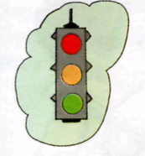
- игровые упражнения, задания, тесты, использование образовательных технологий ( мнемотехника, изографы, упражнения М. Монтессори, Н.А. Зайцева, В.В. Воскобовича, Никитиных, Логические блоки Дьенеша)

